**《体育知识：自由泳、蝶泳》学程拓展**

1.搜索：奥运会自由泳比赛视频、奥运会蝶泳比赛视频。感受一下游泳这项运动的魅力吧。

(1)自由泳比赛视频

https://haokan.baidu.com/v?pd=wisenatural&vid=17485286600607824350

(2)蝶泳比赛视频

http://sports.cctv.com/2017/07/25/VIDEZD8mMbyccCV5VPmTtYjG170725.shtml

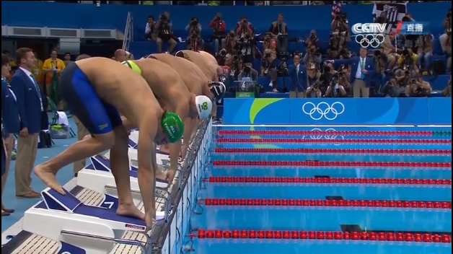

2.微信公众号

同学们，在微信公众号中搜索：《泳者》 、《游泳大汇》 。

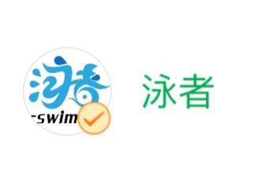

汇聚与游泳有关的一切，可以满足不同水平的你们呦。你们一定会非常感兴趣的，小朋友们一起加油吧。